ΦΥΣΙΚΟΘΕΡΑΠΕΙΑ

- Βίντεο του Υπουργείου Υγείας για τα παιδιά
https://www.youtube.com/watch?v=4cXcAk8QU3s

- Συμβουλές από τον Πανελλήνιο Σύλλογο Φυσικοθεραπευτών

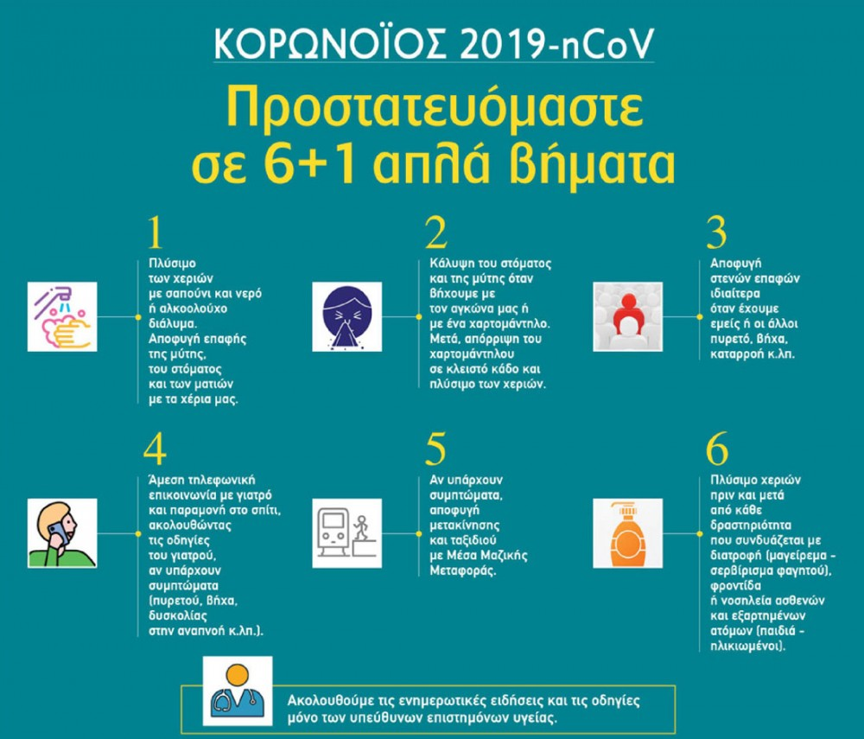

- Εργονομία:
Λόγω των συνθηκών τα παιδιά αφιερώνουν περισσότερες ώρες παρέα με τον υπολογιστή. Καλό θα είναι να διατηρούν μια όσο το δυνατόν πιο σωστή θέση όπως φαίνεται στην παρακάτω εικόνα.

